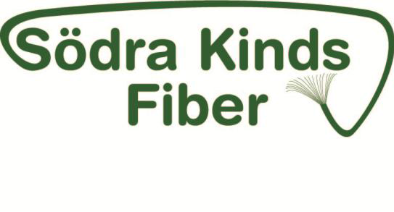

Kallelse till Årsstämma 2022
Datum: 2022-05-15
Tid: 15.00
Plats: Medborgarhuset i Östra Frölunda

§ 16 ORDINARIE FÖRENINGSSTÄMMA
Ordinarie föreningsstämma skall hållas före juni månads utgång. Vid ordinarie föreningsstämma ska följande ärenden behandlas:

Förslag till dagordning:
- Mötets öppnande
- Val av ordförande samt dennes anmälan av sekreterare vid stämman.
- Godkännande av röstlängden.
- Val av två̊ justeringspersoner tillika rösträknare.
- Fråga om stämman blivit utlyst i behörig ordning.
- Fastställande av dagordningen.
- Styrelsens årsredovisning och revisionsberättelsen.
- Beslut om fastställande av balansräkningen och resultaträkningen samt om disposition av årets vinst eller förlust enligt den fastställda balansräkningen.
- Beslut om ansvarsfrihet till styrelseledamöterna.
- Beslut om arvoden till styrelseledamöterna och revisorer.
- Beslut om medlemsavgift 2023 samt 2024 och andra avgifter.
- Val av ordförande.
- Val av övriga styrelseledamöter och eventuella styrelsesuppleanter.
- Val av revisorer och eventuell revisorssuppleant/er.
- Val av valberedning, lägst två̊ och högst fem personer, varav en skall vara sammankallande.
- Övriga ärenden som ska tas upp på̊ föreningsstämman enligt lag eller föreningens stadgar, och som anmälts till styrelsen senast fyra veckor före stämman.
- Mötets avslutande

§ 19 KALLELSE OCH ANDRA MEDDELANDEN
Kallelse till föreningsstämma sker via e-post.
Kallelse ska ske tidigast fyra veckor före föreningsstämman och senast två̊ veckor före ordinarie föreningsstämma samt senast en vecka före extra föreningsstämma. Då kallelse gått ut till föreningsstämman ska styrelsen omedelbart underrätta revisorerna om detta genom e-post.
Andra meddelanden från styrelsen distribueras med e- post. I den mån enskild medlem inte kan nås via e-post kan ordinarie postgång användas.

Valberedning:
Medlemmar ska senast den 10 maj 2022 till valberedningen inlämna förslag på̊ kandidater till styrelse och revisorer. Kandidater skall vara tillfrågade och ha godkänt kandidaturen. Valberedningen informerar sedan kandidaten om uppdragets innehåll och ansvar.
Valberedningens förslag till inkommande styrelseledamöter:
Suppleant:

Styrelsens sammansättning och mandattid t.o.m. årsstämman 2022:
Ordförande
Malin Hilding, (omval)

Styrelseledamöter
Sören Hansen (omval)
Anders Lennström
Lars Blomqvist (omval)
Liselott Johansson
Roger Johansson (omval)
Kjell Persson
Max Stenkilde (omval)

Suppleant:
Keneth Hansson (avgående)

Revisorer:
Kalle Wrane, Revisionsgruppen i Borås AB (omval)
Rickard Johelid, Revisionsgruppen i Borås AB, suppleant (omval)

Valberedning
Gunilla Andreasson - sammankallande (omval)
Gösta Lagberg (omval)
Joakim Bengtsson (omval)
Olof Berg (omval)

Val av valberedning:
Minst två̊ och högst fem personer, varav en skall vara sammankallande.

Förslag på kandidater lämnas till valberedningens sammankallande:
Gunilla Andreasson, Klägghult 4, 512 61 Kalv. Tel. 0325-51064

Årsredovisning finns tillgänglig att läsa eller skriva ut via vår hemsida.

Välkomna!

Den 29 april 2022
Södra Kinds Ekonomisk Förening

Styrelsen

